**Лабораторная работа №3**

**На тему: Исследование защищенности компьютера с использованием утилиты Microsoft Baseline Security Analyzer (MBSA).**

**Студент:** Артюшов Андрей Геннадьевич

**Группа**: 3221

**Позиция в группе**: 1

# **Описание утилиты Microsoft Baseline security analyzer**

Microsoft Baseline Security Analyzer (MBSA) представляет собой бесплатную утилиту от Microsoft, предназначенную для проверки системными администраторами общих уязвимых мест в продуктах Microsoft, в особенности недостающих исправлений для системы безопасности. Microsoft Baseline Security analyzer - программа, позволяющая проверить уровень безопасности установленной конфигурации операционной системы (ОС) Windows 2000, XP, Server 2003, Vista Server 2008. Также проверяется и ряд других приложений разработки Microsoft. Данное средство можно отнести к разряду систем анализа защищенности.

# **Результаты сканирования**

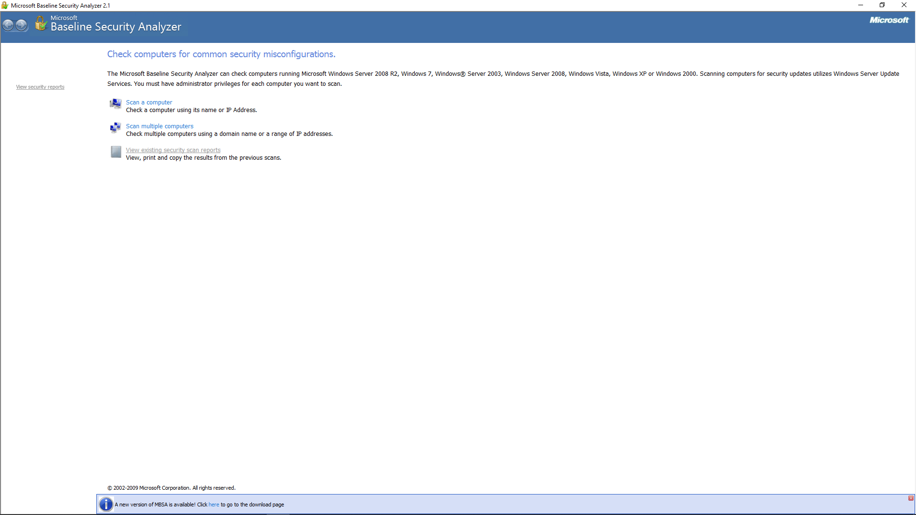

Рис. 1

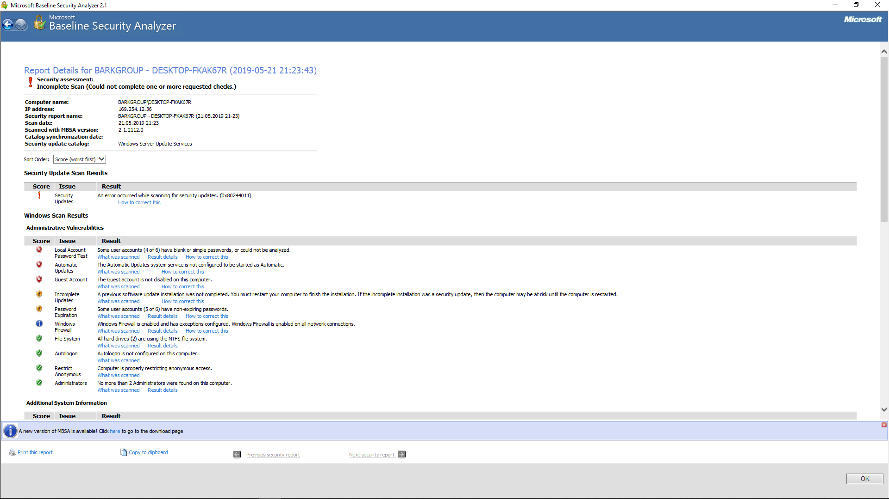

Рис. 2

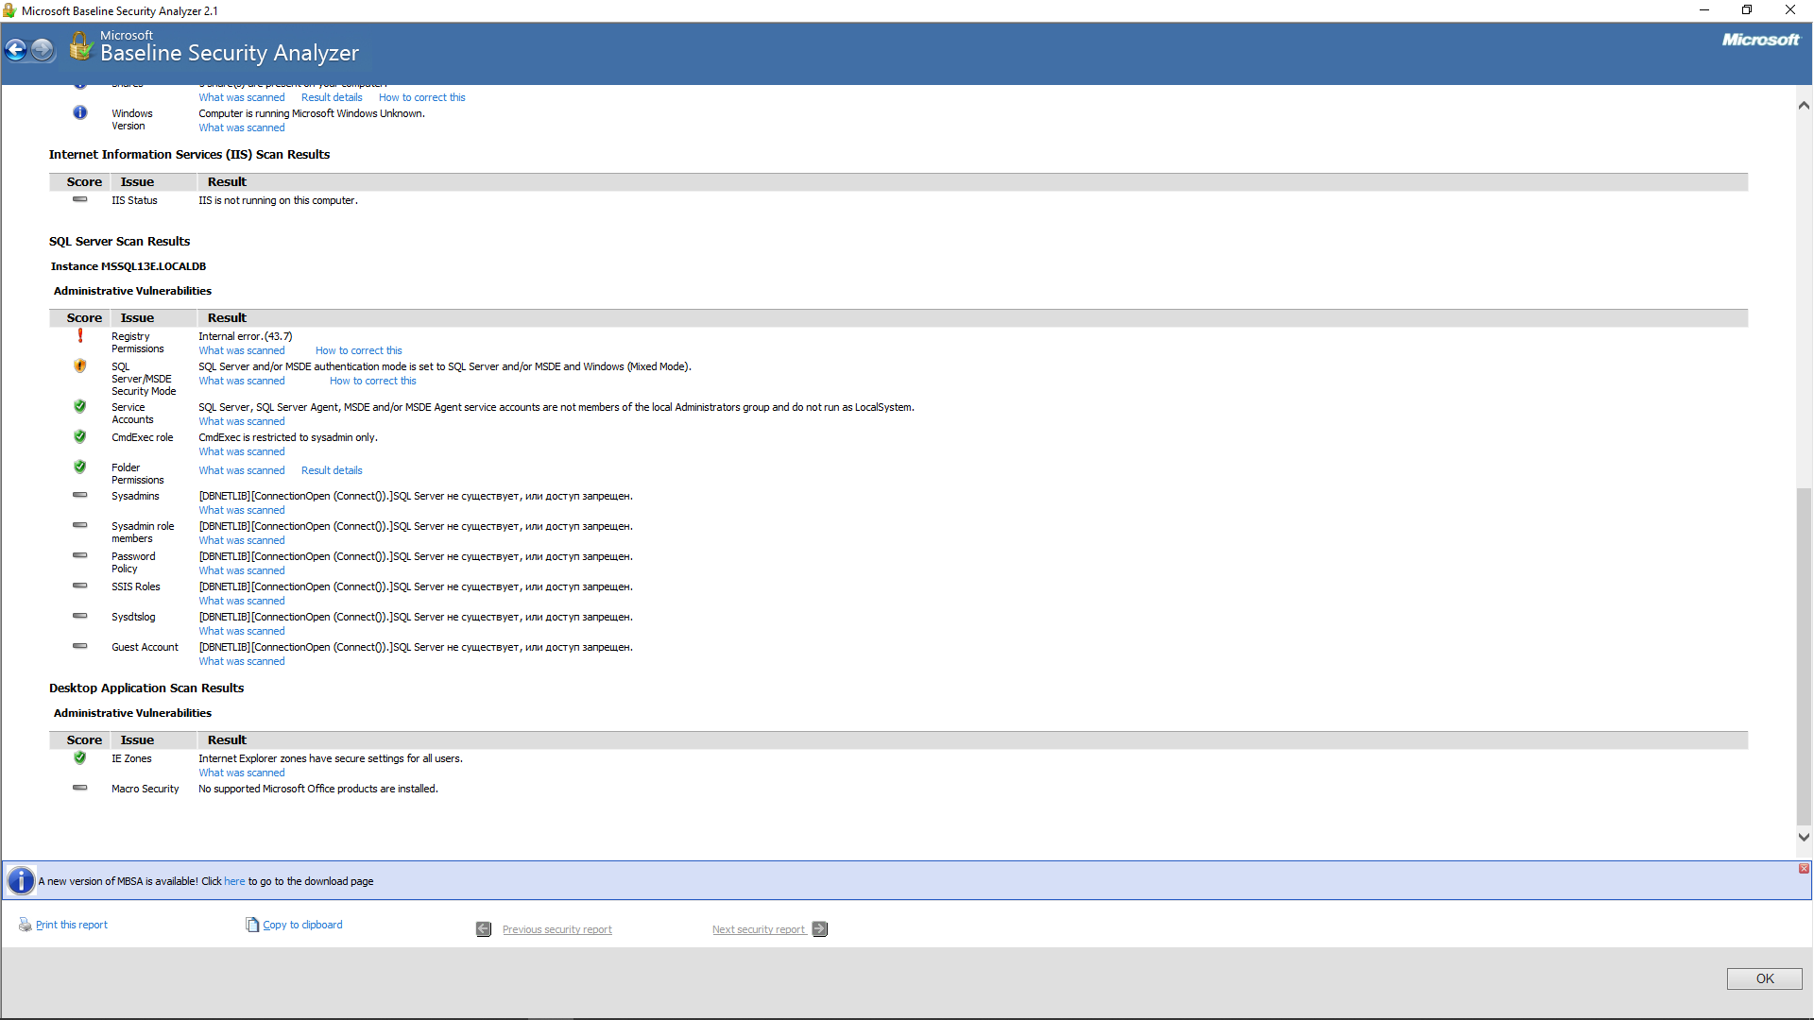

Рис. 3

В ходе сканирования были обнаружены:

* Ошибка при сканировании обновлений безопасности;
* Системная служба автоматических обновлений не настроена на автоматический запуск;
* У некоторых пользователей (4 из 6) простые пароли или их нет
* Учетная запись гостя не выключена.

# **Выводы по проделанной работе**

В результате проведенного анализа не было выявлено критических ошибок. Ошибки были вызваны самим пользователем.